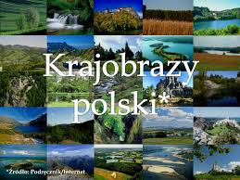

Witamy serdecznie wszystkich uczniów naszej szkoły. Wielkimi krokami zbliżamy się do końca roku szkolnego, a co za tym idzie, niedługo będą wakacje, więc zabieramy Was w wirtualną podróż po Polsce. Mamy nadzieję, że każdy znajdzie ciekawe miejsce dla siebie. Zapraszamy!
Palcem po mapie – wędrówka po Polsce w miejsca, które warto zobaczyć.
Spacer po Krakowie
https://wirtualnyspacer.krakow.pl/html5/index.php?id=52619#52619/0
Spacer po Warszawie
http://www.holoit.com/warsaw/pl/
Spacer po Gdańsku
http://www.holoit.com/gdansk/pl/
spacer po Wrocławiu
http://www.holoit.com/wroclaw/pl/
spacer po Zakopane
http://www.holoit.com/zakopane/pl/
Spacer po Poznaniu
http://www.holoit.com/poznan/pl/
Najpiękniejsze miejsca W Polsce
https://www.youtube.com/watch?v=tgD_EVUuy9Q
Oglądanie albumów – Polskie krajobrazy
https://1001miejsc.pl/najpiekniejsze-krajobrazy-polski/
http://www.polskiekrajobrazy.pl/Galerie/3:Krajobrazy/
Piosenka – Polskie krajobrazy
https://www.youtube.com/watch?v=lQUZy3vDr4g

Pozdrawiamy wychowawcy świetlicy!

